Semaine du 4/10/21

1. Correction de l'activité p 130
C'est aussi la correction du TP fait la semaine dernière.
CORRECTION

2. Leçon à écrire

III. Adaptation

1. Intensité et tension nominales
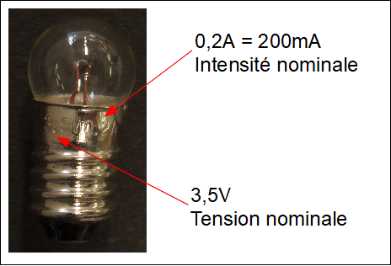
Une lampe adaptée à une pile brille normalement : sa tension nominale est proche de la tension indiquée sur la pile.
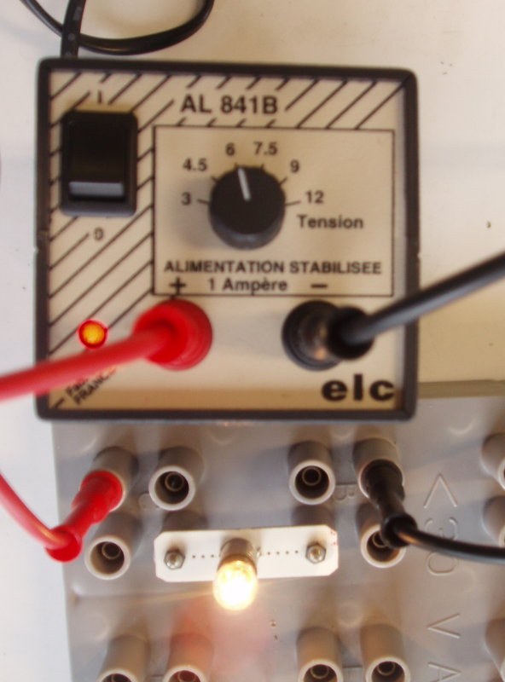
Générateur 6V Lampe (6V 50mA)

2. Sous-tension et surtension
Si une lampe brille faiblement, c'est qu'elle est en sous-tension : la tension à ses bornes et l'intensité du courant la traversant sont inférieures à ses valeurs nominales.
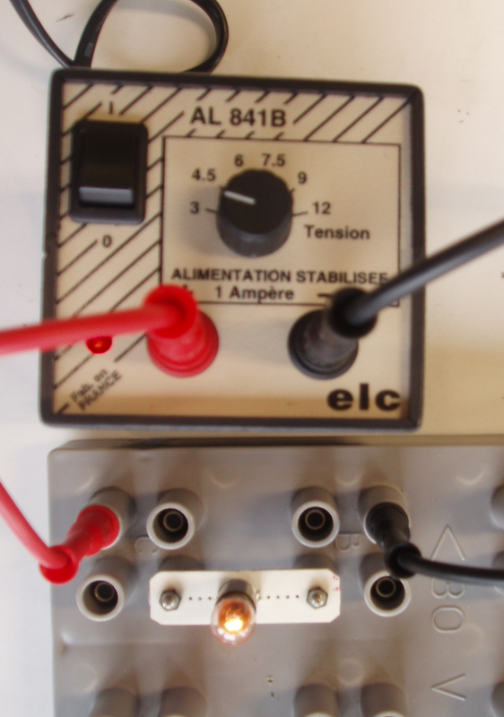
Générateur 3V Lampe (6V 50mA)
Si une lampe brille fortement, c'est qu'elle est en surtension : la tension à ses bornes et l'intensité du courant la traversant sont supérieures à ses valeurs nominales. La lampe risque de griller !
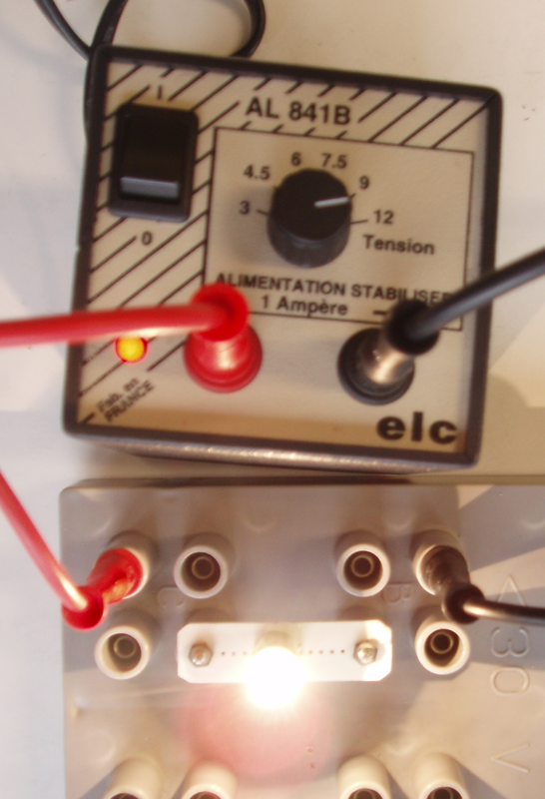
Générateur 12V Lampe (6V 50mA)

3. TP : les lois pour la tension électrique

4. A faire pour la semaine prochaine
Ex 14 17 p 137 138

